Live Office for Excel

Versie: 1.2
Laatste aanpassing: 14 juli 2017
Business Intelligence Competence Center (BICC)

Inhoudsopgave
1. Versiebeheer 3
2. Live Office: De basis beginselen 3
2.1 Installeren Live Office voor Excel 3
2.2 Openen van een bestaand rapport 4
2.3 Verversen van de data van een bestaand rapport 5
1.1.1. Data bijwerken van te openen lijst 6
1.1.2. Data bijwerken van geopende lijst bij aanpassing filter 6
1.1.3. Data bijwerken van draaitabel of grafiek bij aanpassing filter 7
2.4 Opslaan van een aangepast rapport 7
2.5 Maken en opslaan van een nieuw rapport 7
2.6 Automatisch verbinding maken met Universe van Live Office 11
3. Een eenvoudig rapport bouwen 12
3.1 Objecten toevoegen 12
3.2 Filteren van objecten 12
3.3 Sortering aanbrengen 15
3.4 Een draaitabel (pivot table) maken 17
3.5 Grafieken maken 18
4. Veel voorkomende problemen of foutmeldingen 20
4.1 Repository openen lukt niet 20
4.2 Error logging on (LO 02040) 20
4.3 Error logging on (LO 02049) 21
4.4 Verminkt rapport 22
4.5 Unknown Error 22
4.6 Foutmelding bij opslaan van bestaand rapport (LO 02007) 23

Versiebeheer

Versie no. | Datum | Beschrijving | Gewijzigd door
1.0 | 13 maart 2017 | Handleiding gebruik LO | AT
1.1 | 17 maart 2017 | Toevoeging hoofdstuk over veelvoorkomende fouten | AT
1.2 | 14 juli 2017 | Correctie paragraaf filteropties (3.2) | AT

Live Office: De basis beginselen
  - Installeren Live Office voor Excel
- Installeer Live Office voor Excel (LO) via de Application Catalog van @wEURK . De applicatie is te vinden onder de naam: SAP BO Live Office.

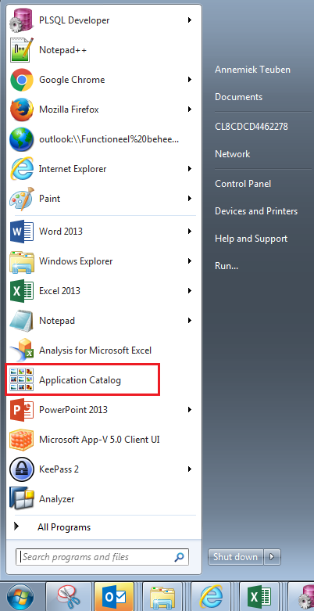

- Of installeer Live Office via een Remote Desktop Connection (https://myapps.eur.nl)). De applicatie is te vinden onder de naam: SAP BO Live Office.
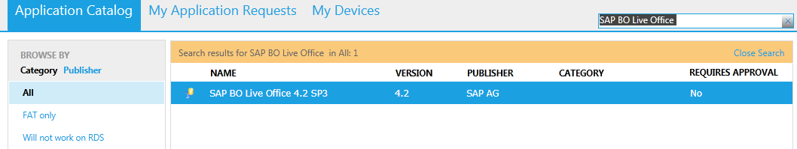

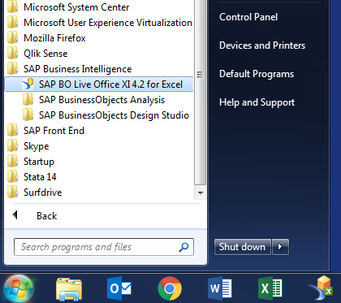
- Start SAP BO Live Office XI 4.2 for Excel via het startmenu

- Klik op Blank Workbook

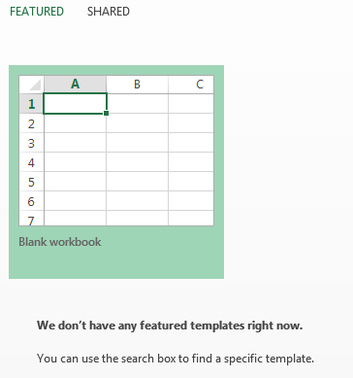
- Excel opent zich met de Live Office Add-in.
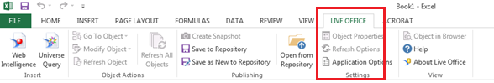

  - Openen van een bestaand rapport

- Klik op het tabblad Live Office.
- Klik op Open from Repository om een bestaand rapport te openen.

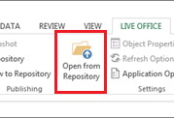

LO opent met het onderstaande venster.

- Vul je logingegevens in en klik op OK.
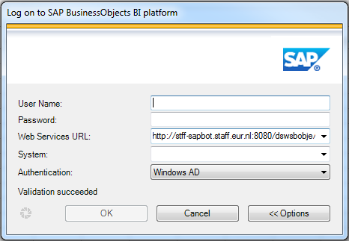

Vul je inloggegevens in op de volgende manier:

User Name: ERNA zonder @eur.nl
Password: ERNA wachtwoord
Web Services URL: https://bi.eur.nl:443/dswsbobje/services/Session (reeds ingevuld)
System: <Leeg laten>
Authentication: Windows AD
My Favorites en Public rapportages
Een bestaand rapport kan een rapport zijn in de map My Favorites of in de map Public (Public/EUR/Onderzoek).
My Favorites | - Map met rapportages die alleen de ingelogde gebruiker kan openen, wijzigen, opslaan en bekijken.  - Een aangepast rapport uit een public map kan opgeslagen worden in de map My Favorites.
Public (Public/EUR/Onderzoek). | - Map met standaardrapportages die alle gebruikers kunnen raadplegen.  - Het is niet mogelijk om een aangepast rapport op te slaan in een Public map.

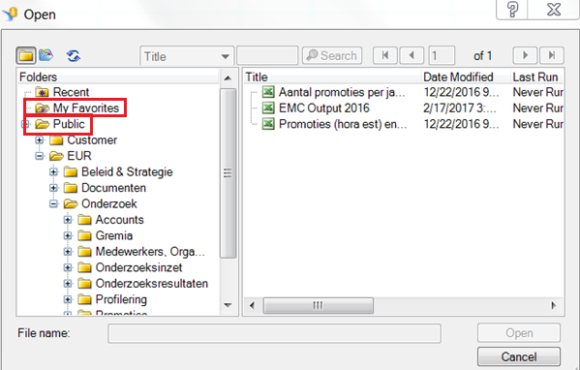
  - Verversen van de data van een bestaand rapport
Verversen van een rapport heeft betrekking op verschillende gebieden:

    - Data bijwerken van te openen lijst

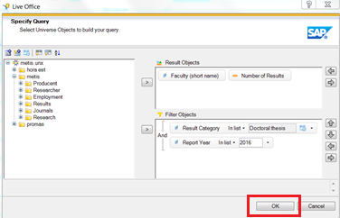

- Open een rapport via de knop “Open from repository” en klik op OK.
Er verschijnt een lijst met gegevens (rapport).
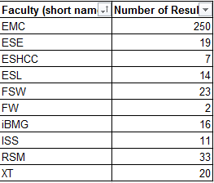

De gegevens in de lijst zijn automatisch bijgewerkt.
    - Data bijwerken van geopende lijst bij aanpassing filter
- Klik op Refresh All Objects onder het tabblad Live Office voor het verversen van een bestaande lijst, waarbij één of meerdere filters is aangepast.
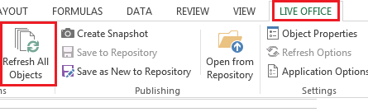

    - Data bijwerken van draaitabel of grafiek bij aanpassing filter
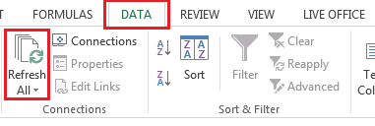
- Klik op Refresh all-in onder het menu Data voor het verversen van de data in een draaitabel of grafiek bijvoorbeeld na aanpassing van één of meerdere filters.

Bijvoorbeeld wanneer in de filter nu andere jaren zijn geselecteerd, worden de gegevens die in de lijst worden getoond wel automatisch aangepast, maar in de draaitabel/grafieken niet. De knop Refresh All zorgt er voor dat de draaitabel(len) en grafiek(en) nu ook bijgewerkt zijn.
  - Opslaan van een aangepast rapport
- Een aangepast rapport uit de map My Favorites sla je op via de knop Save to Repository. Je kunt het aangepaste rapport ook een andere naam geven via Save as New to Repository.
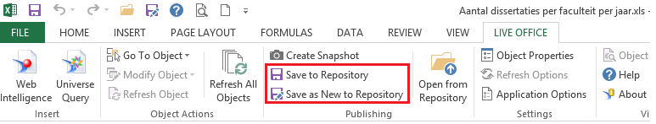

- Een aangepast rapport uit de map Public sla je op via de knop Save as New to Repository.
Het rapport komt dan automatisch in de map My Favorites te staan.
De knop Save to Repository is inactief bij rapportages uit de map Public. Het rapport (zie onderstaande figuur) heeft de naam Aantal publicaties per faculteit per jaar.
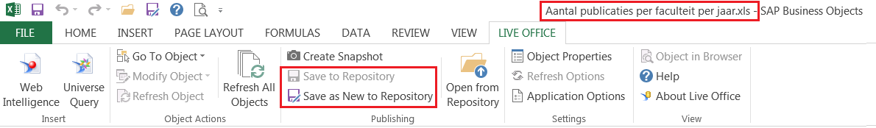
Let op: een rapport in de map Public kun je dus alleen opslaan in de map My Favorites via de knop Save as New to Repository.

  - Maken en opslaan van een nieuw rapport
- Klik op Universe Query onder het tabblad Live Office
- Log in (of wacht tot je automatisch ingelogd bent)
- Klik op de universe metis.unx in de map Metis
- Klik op Next
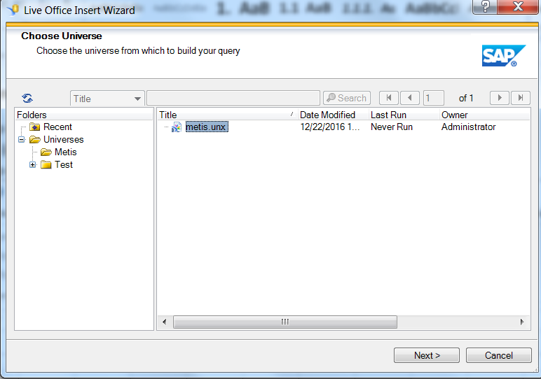

- Open één of meerdere (sub)mappen (metis, hora est en/of promas) en
- Selecteer de gewenste objecten en verplaats deze met een dubbelklik of sleep het object naar rechts

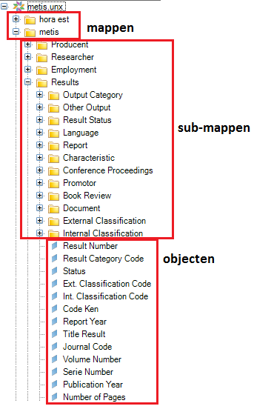

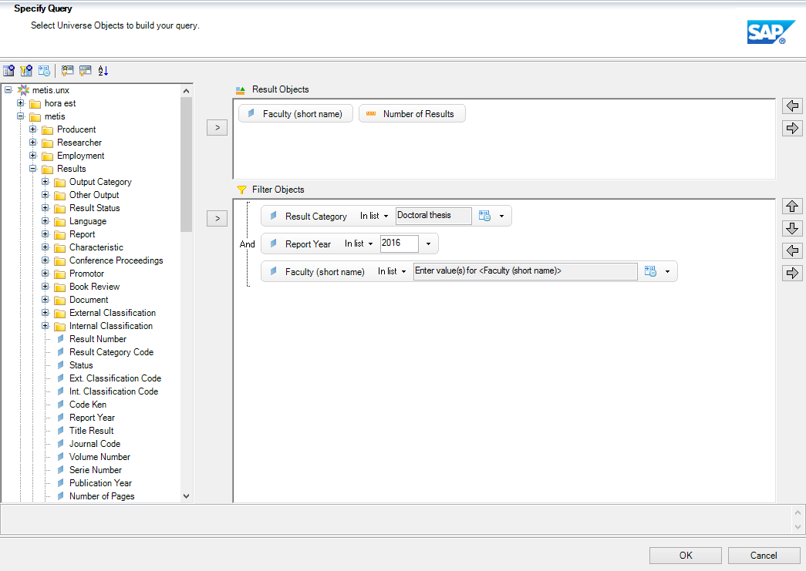

In bovenstaand voorbeeld zijn geselecteerd:
Result Objects:
- Metis/Producent/Faculty/Faculty (short name)
- Metis/Results/Number of results
Filter Objects:
- Metis/Results/Result Category >> Doctoral Thesis
- Metis/Results/Report Year >>2016

- Klik op Finish
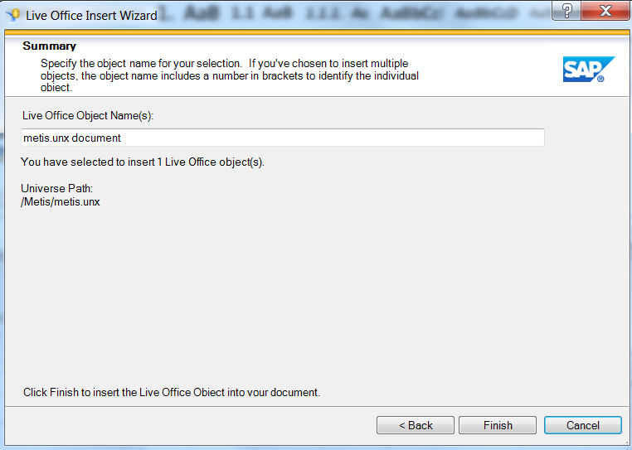
Het rapport verschijnt met daarin opgenomen per faculteit het aantal dissertaties per faculteit in het verslagjaar 2016.
- Sla een nieuw rapport op via de knop Save as New to Repository
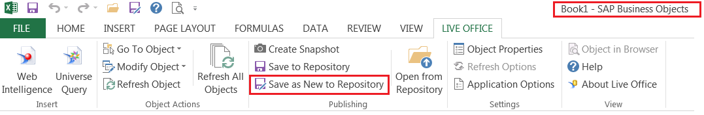
TIP: Een nieuw rapport herken je aan de naamgeving die het rapport toont boven aan de menubalk. In bovenstaand voorbeeld heeft het rapport de naam Book1. Het betreft dus een nieuw rapport dat nog moet worden opgeslagen
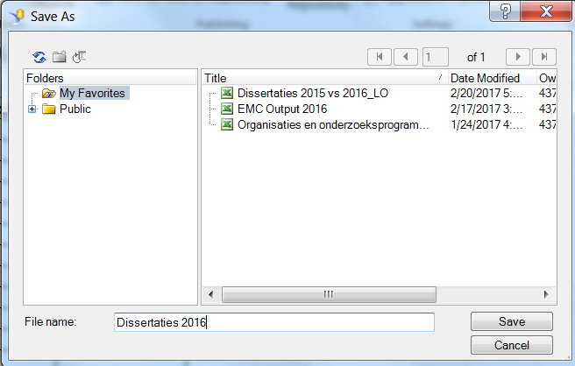

- Klik op de map My Favorites
- Geef een naam aan het rapport
- Klik op Save

  - Automatisch verbinding maken met Universe van Live Office
In Live Office kun je automatisch verbinding maken met de universe van Live Office.Ga hiervoor naar Application Options onder het tabblad van Live Office.
- Vul onder het tabblad Enterprise de username gegevens in.
- Zet het vinkje bij Use specified logon criteria aan.
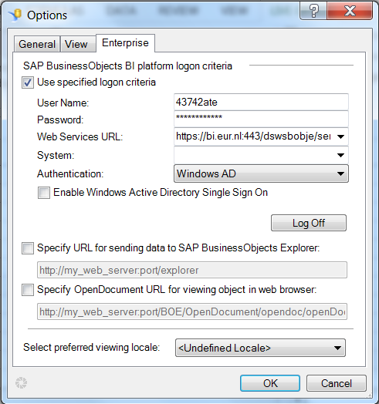
- Klik op OK

De eerstvolgende keer dat je een nieuw of bestaand rapport opent, hoef je de inloggegevens niet meer in te vullen.

Een eenvoudig rapport bouwen

In dit hoofdstuk bouwen we een rapport op. Aan bod komen de functionaliteiten sortering, filters, draaitabel (pivottable) en diagrammen.
We maken een rapport met de belangrijkste publicatiegegevens per faculteit per jaar en presenteren deze in een grafiek.

  - Objecten toevoegen
- Klik op de knop Universe Query en open de universe (metis.unx)
- Open de map Metis en voeg onderstaande variabelen toe aan de selectie:

Variabele | Mappen en objecten
Faculteitsnaam | Metis>Producent>Faculty en selecteer Faculty Name
Externe classificatie | Metis>ExternalClassification> External Classification
Resultaattype | Metis>Results>Output Category>Result Category
Verslagjaar | Metis>Results>Report Year

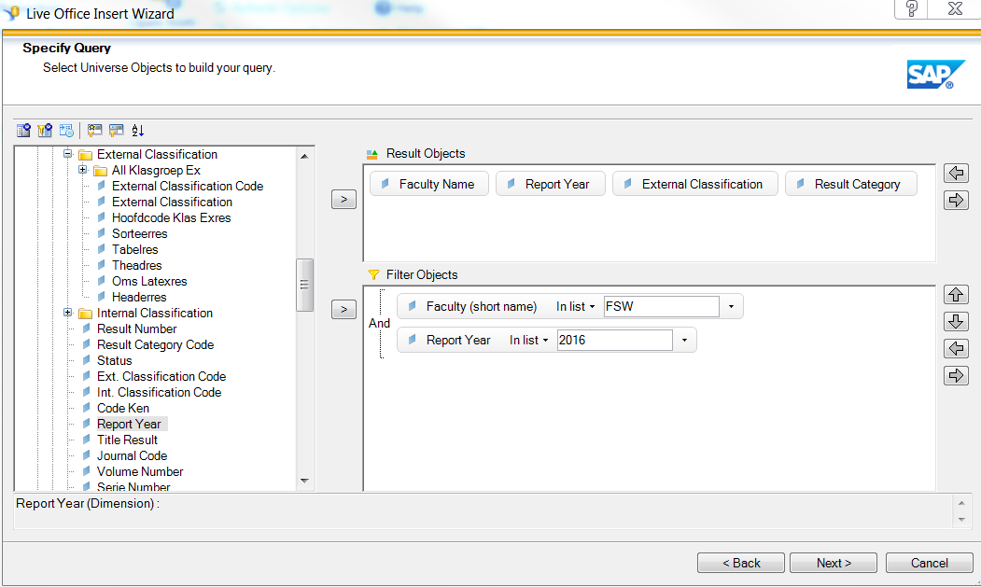

  - Filteren van objecten
Door een filter aan te brengen kun je het rapport bepaalde gegevens insluiten, zoals bijv een publicatiejaar of een faculteit.
We maken een rapport van de publicaties van faculteit FSW in verslagjaar 2016.
Voeg nu aan de te filteren objecten onderstaande toe:
Variabele/meetwaarde | Mappen en objecten
Faculteit | Metis>Producent>Faculty Name
Publicatiejaar | Metis>Results>Publication Year
Verslagjaar | Metis>Results>Report Year
Externe classificatie | Metis>Results>External Classification>External Classification
Resultaattype | Metis>Results>Output Category> Result Category
Aantal resultaten (meetwaarde) | Metis>Results>Number of results

- Versleep het Publication Year naar het Report Year zodat er een subfilter ontstaat waarbij verslagjaar en publicatiejaar gezamenlijk worden getoond.
- Dubbelklik op de “And” conditie bij Publication Year en Report Year
- Wijzig hiermee “ And” in “Or”
Nu geven we als conditie aan dat in elk geval het Publication Year of het Report Year op hetzelfde jaar moet staan.
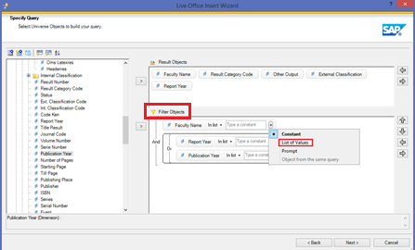

- Selecteer bij Faculty (short name) List of Values.
- En selecteer de faculteit.
- Klik op OK.

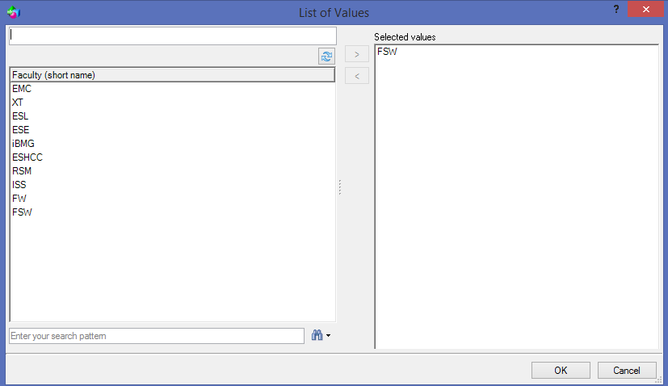

- Selecteer Report Year en typ het jaar 2016 (Constante).
- Doe hetzelfde voor Publication Year.
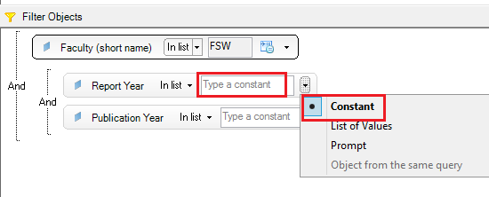

OPMERKING: Bij standaard rapporten die voor iedereen beschikbaar zijn, wordt bij de filteropties een Prompt getoond. Een prompt geeft de mogelijkheid om bij het draaien van het rapport te bepalen welke filters gebruikt moeten worden.

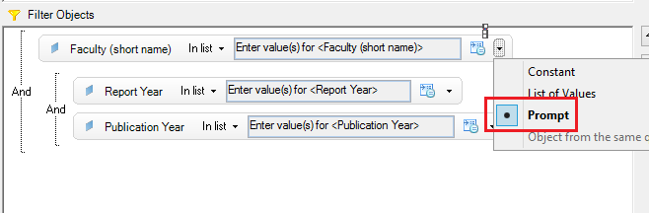
- Stel hiervoor de objecten Faculty (short name), Report Year en Publication Year in op Prompt.
- Klik op Next.
- Selecteer de gewenste faculteitsnaam.
- Selecteer nu aan de linkerkant bij Prompts Summary op Enter values for Publication Year.
Zoek eventueel het gewenste jaar op via de knop met de verrekijker. Selecteer hierbij Case Sensitive.

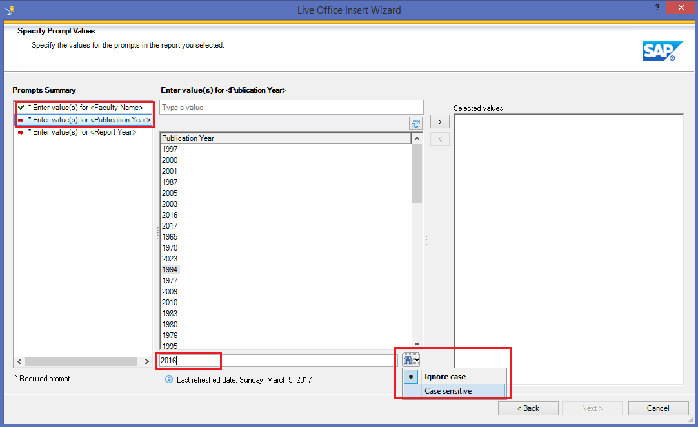
- Doe hetzelfde voor Report Year zodat alle prompts zijn ingevuld.
- Klik op Next.
- Klik op Finish.

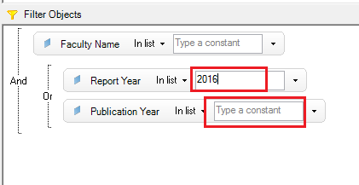

  - Sortering aanbrengen
Door sortering aan te brengen aan één of meerdere objecten in de query, kun je je gegevens ordenen:
- Klik op een object waar voor een sortering moet gelden.
- Klik op de rechtermuisknop en maak een sortering aan via Add sort.
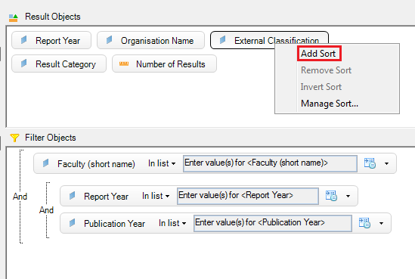
Na het toevoegen van een sortering aan een object (of meerdere objecten) verschijnt een nummer bij het object. Daarnaast is zichtbaar of het object oplopend of aflopend is gesorteerd.
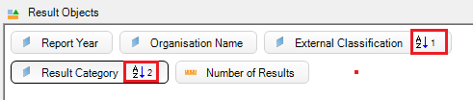
Via de functie Manage sort kun je de volgorde en het oplopend of aflopend sorteren van objecten bepalen.
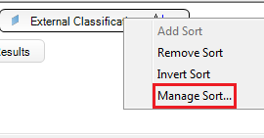
In onderstaand voorbeeld is allereerst gesorteerd op External classification en ten tweede op de Result Category.
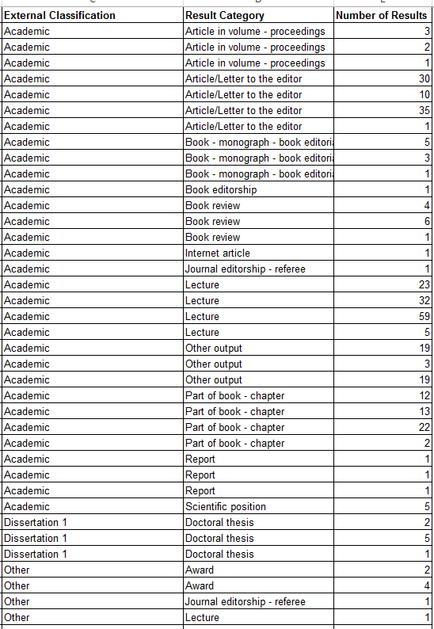

  - Een draaitabel (pivot table) maken
Met een draaitabel kun je de verschillende gegegevens die je opgevraagd hebt door middel van een query in een overzichtelijke tabel presenteren.
- Maak een overzicht met de objecten zoals hieronder weergegeven:
Variabele/meetwaarde | Mappen en objecten
Faculteit | Metis>Producent>Faculty Name
Publicatiejaar | Metis>Results>Publication Year
Verslagjaar | Metis>Results>Report Year
Externe classificatie | Metis>Results>External Classification>External Classification
Resultaattype | Metis>Results>Output Category> Result Category
Aantal resultaten | Metis>Results>Number of results

- Selecteer alle gegevens uit het resultaat van de query.
- Klik in de menubalk van Excel op Instert>Pivot Table
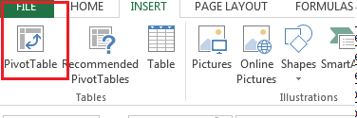
- Klik op Ok
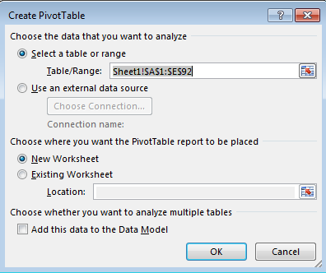
- Klik met de muis op de PivotTable en selecteer vervolgens de gewenste objecten voor de draaitabel:
In onderstaand voorbeeld zijn de Result Category en External Classification in de draaitabel opgenomen.
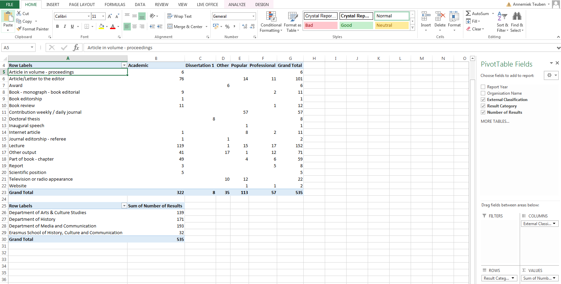
TIP: Kopieer de draaitabel en plaats deze onder de huidige draaitabel om vervolgens een tweede draaitabel te maken met andere variabelen.

  - Grafieken maken
Maak een grafiek van de draaitabel:
- Selecteer de draaitabel waarover een grafiek moet worden gemaakt
- Klik op Insert>Recommende Charts of kies een specifieke grafieksoort
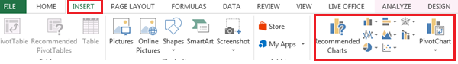

- Selecteer de grafiek.
- Klik op de rechtermuisknop om de vormgeving aan de passen van de grafiek.
Aantal publicaties per CAP groep:
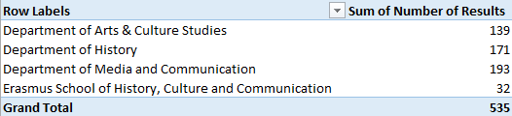
+
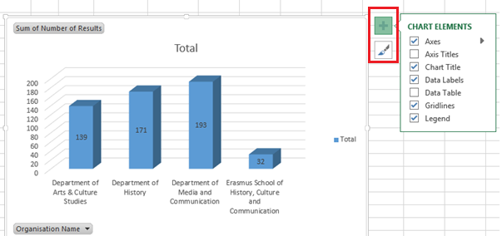

Verdeling van academische, professionele en populaire publicaties :
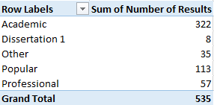

Veel voorkomende problemen of foutmeldingen

  - Repository openen lukt niet
Bij het openen van het repository verschijnt het laden symbool en daarop blijft LO hangen. Dit kan te maken hebben met het tijdelijk niet beschikbaar zijn van de server. Start LO opnieuw op en open het repository opnieuw. Meestal is het probleem dan opgelost.
  - Error logging on (LO 02040)
Controleer of de inloggegevens correct zijn.
Deze melding duidt erop dat ofwel de inlognaam, het wachtwoord of de padnaam niet klopt.
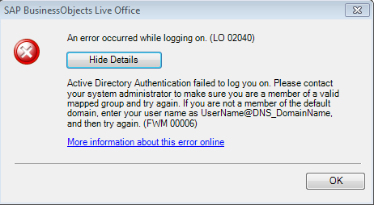

- Vul je logingegevens als volgt in.

User Name: ERNA zonder @eur.nl
Password: ERNA wachtwoord
Web Services URL: https://bi.eur.nl:443/dswsbobje/services/Session
System: <Leeg laten>
Authentication: Windows AD

  - Error logging on (LO 02049)
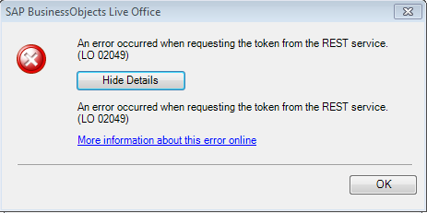
De universe is niet beschikbaar bijvoorbeeld als gevolg van een server die uit de lucht is. Geef dit door aan de servicedesk ICT (servicedek@ict.eur.nl).

  - Verminkt rapport

Na het draaien van een rapport zien de gegevens er verminkt uit.
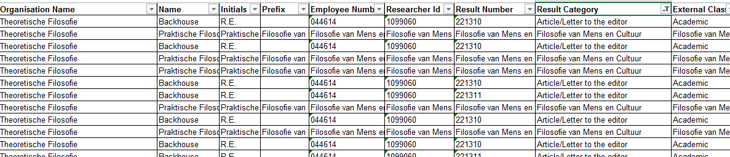
Oorzaak: In het rapport zelf, dus de excelsheet, is een filter aangebracht. Onderstaand voorbeeld illustreert dit. Bij het het attribuut Result Category is een filter aangebracht op het resultaattype Book.

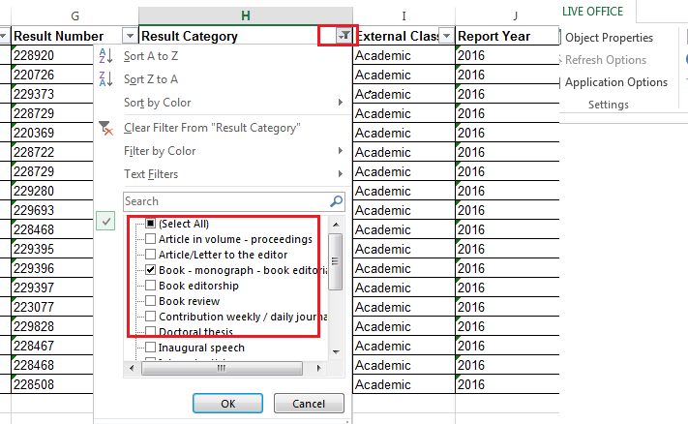
Het rapport raakt verminkt als na het aanbrengen van een filter op de knop Refresh All Objects via het tabblad Live Office wordt geklikt.
Herstel het rapport door eerst de filter in het rapport te verwijderen. Draai vervolgens het rapport nog een keer.

  - Unknown Error

Na het draaien van een rapport verschijnt de melding
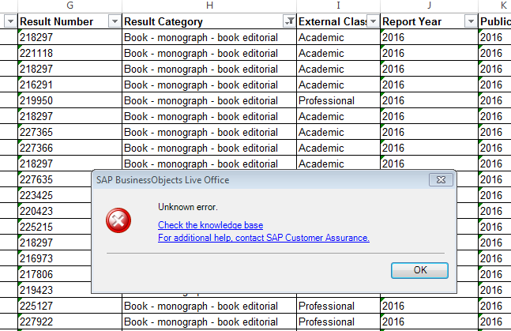
Mogelijke oorzaak: ook hier is een filter aangebracht in het rapport zelf, waarna het rapport opgeslagen is.
De eerstvolgende keer dat het rapport weer geopend en ververst wordt, treedt bovenstaande foutmelding op.
Herstel het rapport door eerst de filter in het rapport te verwijderen. Draai vervolgens het rapport nog een keer.

  - Foutmelding bij opslaan van bestaand rapport (LO 02007)

Deze melding heeft betrekking op een probleem met de rechten/autorisaties.
Een rapport dat op de publieke omgeving staat, mag niet worden aangepast en opgeslagen in het publieke domein. Sla het rapport op in de map met favorieten.
